附件2：
在线培训操作指南

登录上证路演中心网站http://roadshow.sseinfo.com/，进入培训页面（http://roadshow.sseinfo.com/trainingList.do），点击此次培训对应标题，进入本场培训主页。

点击“进入培训”，跳转至上证服务通行证登录界面
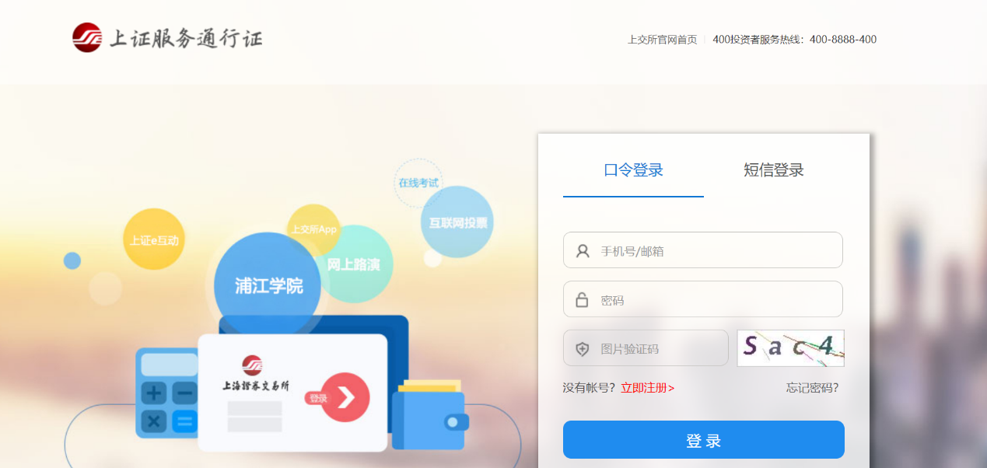
用学员手机号进行注册(手机号与报名系统填写的手机号相同,不得更改)。请妥善保存初始密码，在密码遗失的情况下以“短信登录”或“找回密码”方式登录。
非当期培训学员无法注册学习。
技术支持电话：021- 68806531，68807432。

